МИНИСТЕРСТВО НАУКИ И ВЫСШЕГО ОБРАЗОВАНИЯ РОССИЙСКОЙ ФЕДЕРАЦИИ

Федеральное государственное автономное образовательное учреждение высшего образования

«САНКТ-ПЕТЕРБУРГСКИЙ ГОСУДАРСТВЕННЫЙ УНИВЕРСИТЕТ

АЭРОКОСМИЧЕСКОГО ПРИБОРОСТРОЕНИЯ»

КАФЕДРА КОМПЬЮТЕРНЫХ ТЕХНОЛОГИЙ

И ПРОГРАММНОЙ ИНЖЕНЕРИИ (КАФЕДРА №43)

ПРЕПОДАВАТЕЛЬ

|  |  |  |  |  |
| --- | --- | --- | --- | --- |
| Старший преподаватель |  |  |  | Н. В. Путилова |
| должность, уч. степень, звание |  | подпись, дата |  | инициалы, фамилия |

|  |  |  |  |  |  |
| --- | --- | --- | --- | --- | --- |
| ОТЧЁТ О ЛАБОРАТОРНОЙ РАБОТЕ № 10 | | | | | |
| **Лабораторная работа 10. Объектно-реляционные базы данных. Проектирование и создание** | | | | | |
| по дисциплине: ПРОЕКТИРОВАНИЕ БАЗ ДАННЫХ | | | | | |
|  | | | | | |
| РАБОТУ ВЫПОЛНИЛ | | | | | |
| СТУДЕНТ ГР. | 4936 |  |  |  | Е.А. Цыганкова |
|  |  |  | подпись, дата |  | инициалы, фамилия |

Санкт-Петербург  
2022

1. **Описание задания**

Выполнить вставку тестовых данных в таблицы, созданные в ходе выполнения лабораторной работы 9. Сделать запрос выборки с условием к таблицам предку и потомку.

Придумать и создать пользовательский оператор для своей предметной области.

Придумать и создать пользовательскую агрегатную функцию для своей предметной области.

1. **Вариант задания**

21. метрополитен и трамвай: линия, станция, время закрытия, время открытия, адрес выходов, время проезда между станциями, дата открытия станции

а. станции, в названии которых есть слово «площадь», но оно на него не заканчивается

б. пересадочные станции с линии 1 на линию 2

в. линия с самым большим временем проезда

г. станция с самым ранним открытием

д. линия на которой нет перегона больше 3 минут

**Физическая модель базы в 3 нормальной форме**

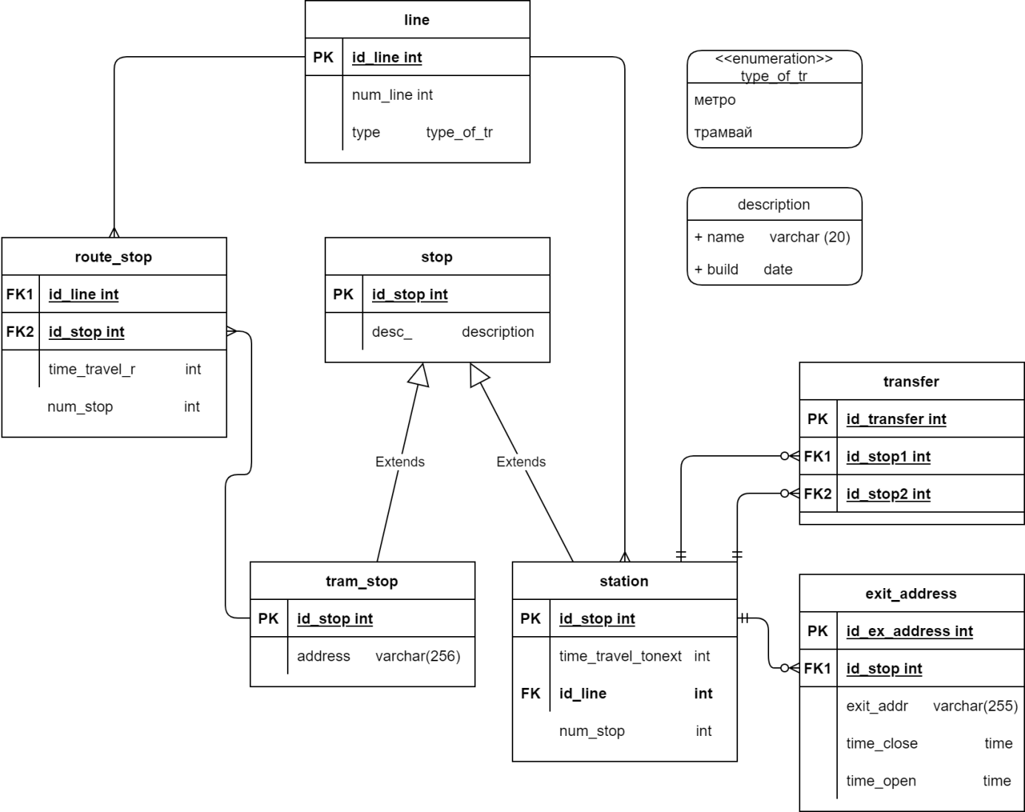

1. **Наборы данных, содержащихся в таблицах БД**

**line**

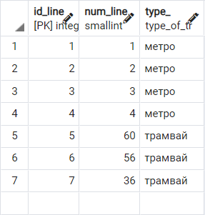

**station**

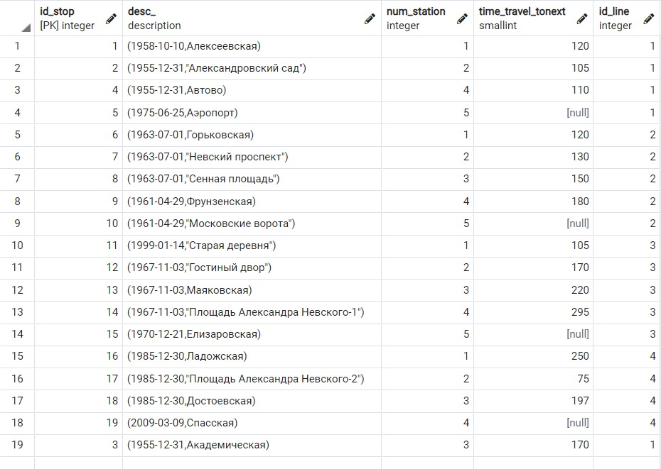

**Tram_stop**

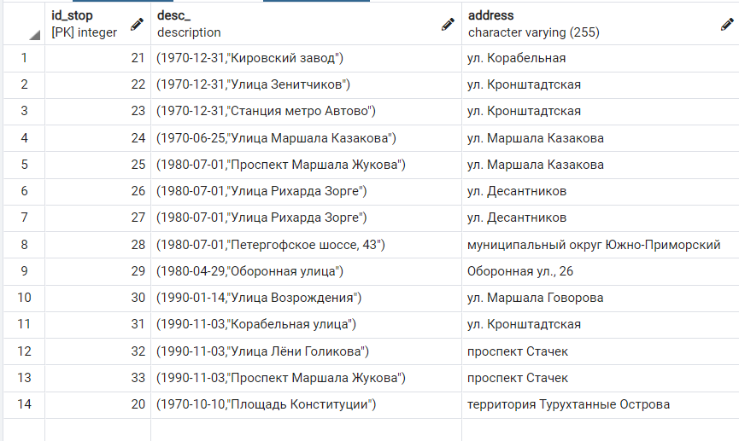

**Route_stop**

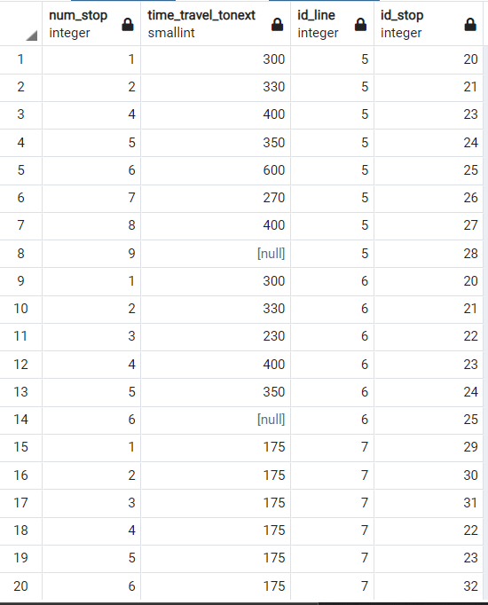 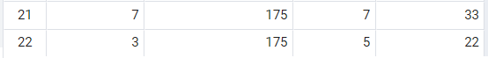

**transfer**

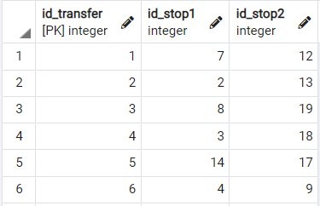

**Exit_address**

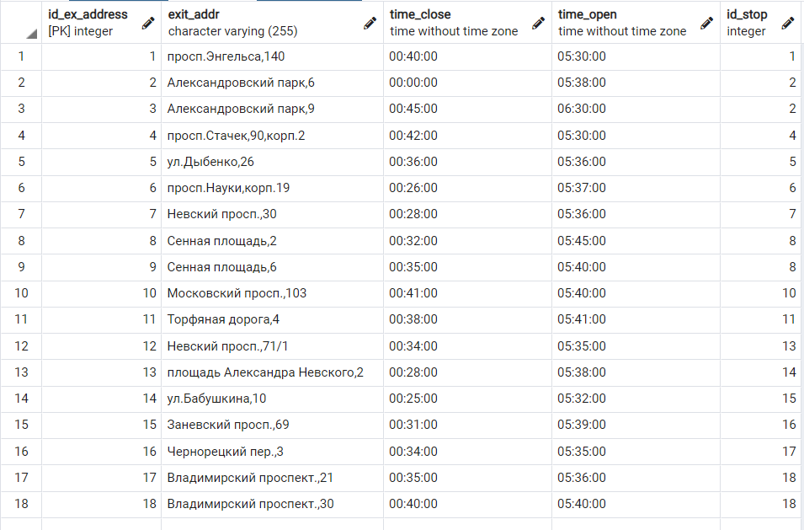

1. **Текст запросов на SQL;**

а. станции, в названии которых есть слово «площадь», но оно на него не заканчивается

потомок:

select * from stop where (stop).desc_.name_ like '%Площадь _%';

предок:

select * from only stop where (stop).desc_.name_ like '%Площадь _%';

б. пересадочные станции с линии 1 на линию 2

(метро)

select (station1).desc_.name_

from transfer inner join station as station1

on (station1.id_stop =transfer.id_stop1

or station1.id_stop=transfer.id_stop2) and (station1.id_line = 1)

inner join station as station2

on (station2.id_stop=transfer.id_stop1

or station2.id_stop=transfer.id_stop2) and (station2.id_line = 2);

(трамваи)

select (tram_stop).desc_.name_

from route_stop as route_stop1 inner join tram_stop

on (tram_stop.id_stop = route_stop1.id_stop)

and (route_stop1.id_line = 5)

inner join route_stop as route_stop2

on (route_stop2.id_stop=tram_stop.id_stop) and (route_stop2.id_line = 7);

в. линия с самым большим временем проезда

(метро)

select line.num_line, sum(time_travel_tonext) as time_t

from line join route_stop on

route_stop.id_line=line.id_line

group by line.id_line having sum(time_travel_tonext) =

(select max(time_t) from

(select sum(time_travel_tonext) as time_t

from route_stop inner join line on route_stop.id_line=line.id_line

group by line.id_line)q);

(трамваи)

select line.num_line, sum(time_travel_tonext) as time_t

from line join route_stop on

route_stop.id_line=line.id_line

group by line.id_line having sum(time_travel_tonext) =

(select max(time_t) from

(select sum(time_travel_tonext) as time_t

from route_stop inner join line on route_stop.id_line=line.id_line

group by line.id_line)q);

г. станция с самым ранним открытием

select (stop).desc_.name_ from stop inner join exit_address

on stop.id_stop=exit_address.id_stop

where time_open <= all(select time_open from exit_address);

д. линия на которой нет перегона больше 3 минут

select num_line from line where id_line not in

(select l.id_line from line as l inner join station

on l.id_line=station.id_line where station.time_travel_tonext>180)

and id_line not in

(select li.id_line from line as li inner join route_stop

on li.id_line=route_stop.id_line where route_stop.time_travel_tonext>180);

1. **Код операторов**

CREATE OR REPLACE FUNCTION sort_name(description, description)

RETURNS description LANGUAGE plpgsql

AS

$$begin

if $1.name_ <= $2.name_

then

return $1;

else

return $2;

end if;

end;

$$;

CREATE OR REPLACE AGGREGATE s_name (description)

(

sfunc = sort_name,

stype = description

);

--------------------------------------------------------------------------

CREATE FUNCTION time_minute(DOUBLE PRECISION)

RETURNS DOUBLE PRECISION

AS

'select $1/60'

LANGUAGE SQL

IMMUTABLE

RETURNS NULL ON NULL INPUT;

CREATE OPERATOR & (

rightarg=DOUBLE PRECISION,

function = time_minute

);

1. **Пример выполнения операторов**

select s_name((station).desc_) from station;

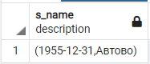

select (&time_travel_tonext) from station where id_line = 2;

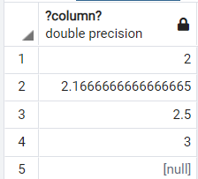

1. **Наборы данных, возвращаемые запросами**

а.

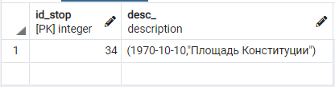

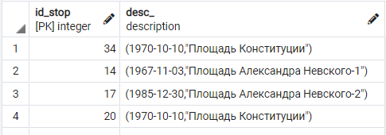

б.

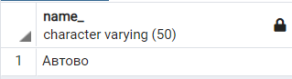

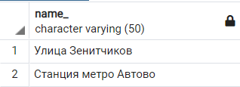

в.

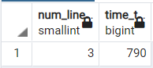

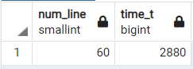

г.

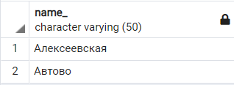

д.

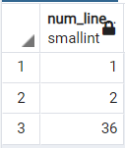

1. **Вывод**

Во время выполнения данной лабораторной работы были изучены вставка данных в физическую модель данных с применением наследования, написание запросов, пользовательских операторов и агрегатных функций на примере предметной области «Метрополитен и трамвай».